**Приёмная семья для граждан пожилого возраста**

**и инвалидов**

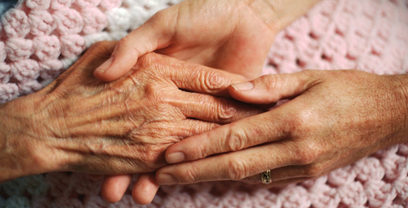

Стать членом приемной семьи могут одинокие или одинокопроживающие дееспособные граждане пожилого возраста (женщины старше 55 лет, мужчины старше 60 лет) и совершеннолетние инвалиды, проживающие на территории Оренбургской области, нуждающиеся в постоянной или временной посторонней помощи, в связи с частичной или полной утратой возможности самостоятельно удовлетворять свои основные жизненные потребности, вследствие ограничения способности к самообслуживанию и (или) передвижению.

Лицо, пожелавшее организовать приемную семью — совершеннолетний дееспособный гражданин в возрасте до 60 лет, имеющий место жительства на территории Оренбургской области и желающий взять на себя обязательства по совместному проживанию и ведению совместного хозяйства с получателем (получателями) в соответствии с договором о приемной семье. Проживание семьи возможно как на площади организатора приемной семьи, так и на площади пожилого человека или инвалида, главное — наличие достаточной площади.

Приемная семья подбирается для каждого гражданина индивидуально путем прохождения предварительного собеседования, обследования и оценки условий проживаний проживания обеих сторон. Социальное обслуживание гражданина в приемной семье осуществляется, как правило, по месту жительства приемной семьи, либо, с согласия гражданина, в его жилом помещении.

Гражданину, осуществляющему уход, выплачивается ежемесячная денежная выплата которая определяется в зависимости от степени выраженности стойких нарушений функций организма человека, обусловливающих необходимостью ухода за данным гражданином создателем приемной семьи:

- 8900 рублей, если лицо, нуждающееся в постороннем уходе, имеет инвалидность 1 группы;

- 7600 рублей, если лицо, нуждающееся в постороннем уходе, имеет инвалидность 2 группы;

- 6400 рублей, если лицо, нуждающееся в постороннем уходе, имеет инвалидность 3 группы или достигло возраста 80 лет и более;

- 5000 рублей, если лицо, нуждающееся в постороннем уходе, не имеет инвалидности, не достигло 80 лет.

Граждане, желающие стать помощником пожилого гражданина или желающие проживать в семье могут обратиться в **ГБУСО «Комплексный центр социального обслуживания населения» в Ташлинском районе по адресу: с.Ташла, ул. Хлебная д.4, кабинет №2.**

**Телефон: 2-15-96**